课程基本信息
课例编号 | 24 | 学科 | 科学 | 年级 | 六年级 | 学期 |  | 第一学期
课题 | 《电和磁》
教科书 | 书名：科学  出版社：教育科学出版社 出版日期：2020年7月
学生信息
姓名 | 学校 |  |  | 班级 |  |  | 学号
学习目标
1.通过重演奥斯特实验，经过分析、解释，知道电可以转换成磁。
2.能够运用通电线圈能使指南针偏转明显的性质，检测废电池是否有电。
3.通过模仿做通电直到西安和通电线圈使指南针偏转的实验，体验科学史上发现电产生磁的过程。
4.在检测废电池的活动中体会重复使用、节约能源的意义。
课前学习任务
做好《电和磁》一课的材料准备。
材料有：电池2节、电池盒2个、小灯泡、灯具座、开关、指南针、短导线若干、长导线1根。
课上学习任务
【学习任务一】
实验图示 | 实验现象  （画出偏转角度） | 我们的发现
简单电路  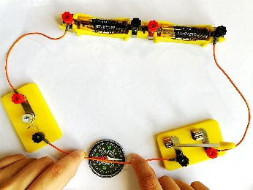 | 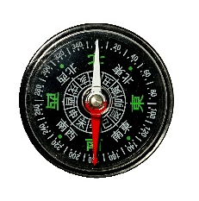 | 通电导线拉直后靠近指南针的上方，与磁针所指的方向一致。接通电路时磁针 ，断开电路后磁针 。

【学习任务二】
实验图示 | 实验现象  （画出偏转角度） | 我们的发现
短路电路  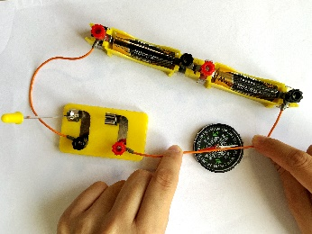 |  | 拿掉电路中的小灯泡，安装短路的电路，重复刚才的实验，磁针偏转角度 。
【学习任务三】
实验图示 | 实验现象  （画出偏转角度） | 我们的发现
通电线圈  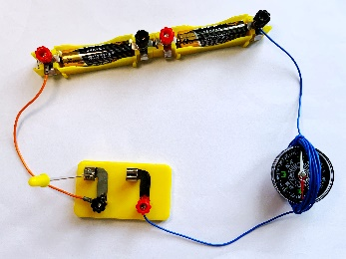 |  | 把指南针放到线圈中间，线圈与磁针所指的方向一致，指南针偏转角度 。
【学习任务四】
试一试通电线圈其他的摆放方法。  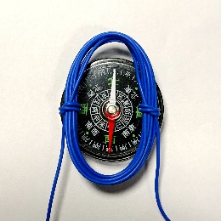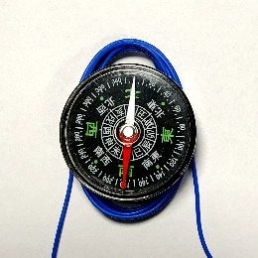  图1 图2  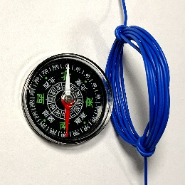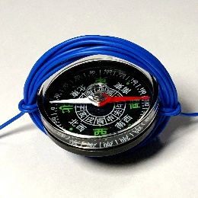  图3 图4 | 通电线圈摆放位置不同，磁针偏转的角度大小不同。磁针偏转角度最大的是图 。

【学习任务五】
请做好《电能和磁能》的学习准备，材料有：铁钉、导线、电池盒、电池、指南针、大头针、开关。
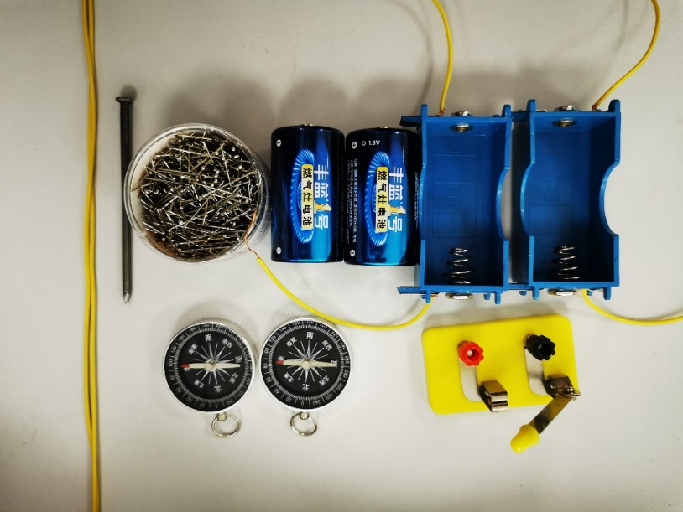

推荐的学习资源

